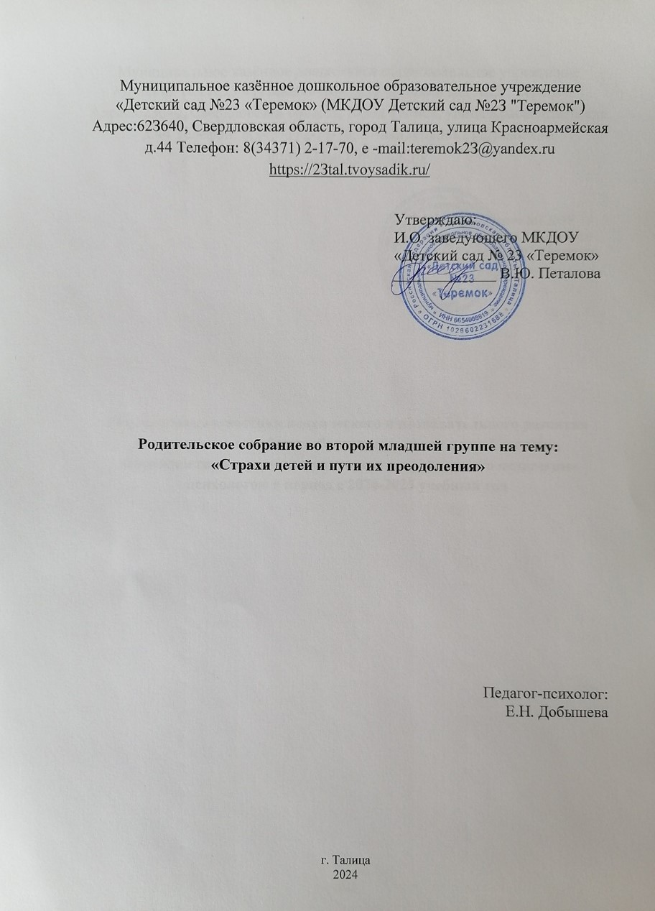

**Родительское собрание на тему: «Страхи детей и пути их преодоления»**

**Цель:** повысить уровень осведомленности родителей по проблеме детских страхов.

**Задачи:**

* Познакомить с определением «детский страх» и причинами их появления.
* Сообщить родителям признаки наличия у ребенка проявлений страха.
* Познакомить родителей с методиками преодоления детских страхов.
* Способствовать формированию у родителей желания помочь собственному ребенку в преодолении страхов.

**Ход собрания**

Добрый день, уважаемые родители! Наша встреча сегодня посвящена теме детских страхов. Но для начала давайте поприветствуем друг друга. Родителям предлагается стать в круг и поочерёдно «зажечь» все лампочки на гирлянде. Пожатием руки каждый говорит приятные слова своему соседу.

**Вступительное слово (притча)**

Один мужчина, который работал допоздна и каждый раз возвращался домой затемно, пришел домой и встретил на пороге своего пятилетнего сынишку. Он очень обрадовался, что наконец увидел своего отца, а тот, в свою очередь, был рад взаимно. Далее малыш подошел к папе и попросил у него денег. Отец сначала разозлился и накричал на него, а затем одумался и пришел мириться. Он дал требуемую сумму сыну и извинился. Малыш достал из кармана еще денег и протянул их своему отцу вместе с только что полученной суммой. Мужчина очень удивился: зачем его сын сначала занимал деньги, а потом отдал их? Но ребенок посмотрел на него и спросил о том, хватит ли этой суммы, чтобы купить один час времени. Он счел, что именно столько понадобится для того, чтобы хотя бы один раз поужинать в кругу всей семьи.

  Какие приоритеты и ценности в жизни мы ставим на первое место, что мы знаем о своих детях? Сегодня мы постараемся глубже вникнуть в их подсознание и узнать, чего больше всего боятся дети в возрасте 3-4 лет и как нам реагировать нам их страхи.

Но сначала давайте выясним присуще это чувство всем или только детям?

**Игра «Пирамида страхов»**

  Каждый родитель называет то, чего он боится больше всего в своей жизни, воспитатель на мольберте выстраивает «пирамиду страхов»

1 уровень – БАЗАЛЬНЫЕ ФОБИИ (страхи, связанные с опасение за свою жизнь, здоровье, чувство беззащитности и беспомощности.

2 уровень – СОЦИАЛЬНЫЕ ФОБИИ (страх отношений, общества, технологий, страх выступления на публике, выполнение конкретных операций в присутствии коллег, общение с вышестоящими должностными лицами).

3 уровень КВАЗИФОБИИ (экзистенциальный страх, т.е. страх темноты, замкнутых пространств, неизвестность, смерть, бессмысленность жизни.

Вывод: Оказывается, что это чувство присуще всем, только возраст формирует возрастную индивидуальность страхов. Так что же беспокоит наших детей в этом возрасте?

Мой материал основан будет на исследованиях детского педагога-психолога Алёны Решетовой. Кого заинтересует эта тема, тот может более подробно изучить её на страницах книги Евгении Чех.

Сегодня мы познакомимся с основными страхами, характерными для этого возраста.

  Итак, страхи, возникающие в определенные возрастные периоды, свидетельствуют о том, что ребенок достиг очередной ступеньки развития. К сожалению, такого рода страхов не избежать. Более того, родители, пытающиеся оградить малыша от реалий этого мира, оказывают ему медвежью услугу. Они рискуют вырастить абсолютно не приспособленного к существованию в обществе человека, который впоследствии столкнется с большим количеством проблем. Ведь страх, сопровождая все новое, незнакомое нам до этого, стимулирует нас к активизации усилий по овладению новым знанием или навыком. Каждая ступень развития сначала знаменует собой страх, который надо преодолеть. В этом смысле страхи необходимы нашим детям.

В возрасте 3-4 лет психические процессы ребенка имеют непроизвольный характер. То есть малыш не может пока по собственному желанию концентрировать свое внимание, восприятие на одном объекте. Любое новое впечатление переключает его на новый объект. Речь малыша находится в становлении. Мышление в этом возрасте конкретное. Ребенок может размышлять о вещах и явлениях, которые находятся в его непосредственном окружении.

Кроме того, на этот возраст приходится так называемый кризис трех лет, свидетельствующий о возникновении самосознания и воли малыша. Обратите внимание, что переживание кризиса истощает защитные силы организма и часто приводит к возникновению страхов.

Страх темноты. И вот в такой ситуации развития малыш сталкивается со странными, необъяснимыми пока вещами. Например, темнота. Что это за штука такая, при которой ты больше ничего не видишь? Куда подевалась комната, а главное, мама? Их съел кто-то? Взрослые, конечно, уверяют, что ничего страшного. Ага, ничего страшного... К тому же, если ты ничего не видишь, никакой гарантии, что там не спрятался какой-нибудь злодей. Скорее всего, именно так и есть.

Очень важно отдавать себе отчет  в  выборе  слов. Если взрослый говорит: ничего страшного - ребенок слышит слово "страшно", а значит есть чего боятся, но мама почему-то меня уговаривает, значит сама не знает, что делать.

Это относится ко многим ситуациям. Например, мама говорит ребенку, идущему в садик: ничего не бойся, если тебя будут обижать, если ты заплачешь, если ты не захочешь спать  и  т.д. Что слышит ребенок, как  он  будет воспринимать  детский сад?...Следует подумать об этом

О злодеях. Как раз в этом возрасте на малыша обрушивается огромное количество информации о всякой нечисти. Это мы со сказками знакомимся. Так что мир больше не прекрасный и удивительный, а полон всяких Баб Йог, Кащеев, Бармалеев, Леших, Змеев-Горынычей. Подобные персонажи мало того, что страшные сами по себе, их еще и не может в этом возрасте в полной мере детская психика представить. А все непостижимое в первую очередь вызывает страх, так как может быть опасным.  
К явлениям подобного ряда относятся и остальные типичные страхи 3-4 лет - воды, огня, пожара. Врачи со своими уколами приносят вполне конкретную боль, и это уже страхи вполне прямые и понятные. Конечно, малыш не может оценить последующую пользу от укола и защищает свое тело от ущерба.

Боязнь кошмаров. Примерно с четырехлетнего возраста часто возникает боязнь кошмаров. Еще одно приобретение развивающейся психики -ребенок видит сны и может сохранять воспоминание о них после пробуждения. Соответственно, не все они приятные. А страшные сны говорят о тревоге, переживаемой ребенком.

Пример из практики Евгении Чех.

Егору 4 года, вот уже несколько месяцев его беспокоят ночные кошмары. «На меня нападает огромное черное чудовище, оно хочет меня съесть. Оно уже разевает огромную пасть, и тут я просыпаюсь. Мне очень страшно!» Так описывает свой страх Егор.  
Мы стали выяснять, как выглядит чудовище. По описанию мальчика, чудовище сильно смахивало на собаку. Следующий вопрос, состоял в том, был ли у Егора в недавнем прошлом контакт с собакой. Мама вспомнила, что у их друзей действительно есть большая черная собака — лог. «Но он совершенно не опасный, наоборот, очень любит детей», — поспешила успокоить мама. Животное — дело очень хорошее. Но когда оно в два, а то и три раза больше вас, имеет острые зубы и оглушительно лает — захотите вы с ним, а одной комнате находиться? Оказалось, что на ближайшие выходные был запланирован поход в гости к этим знакомым. Проблема ночных кошмаров решилась очень просто. Как только Егор узнал, что они не пойдут в гости к этим знакомым, страшные сны исчезли без следа.

Это не единственный случай, когда детей принуждают общаться с животными, которые вызывают страх. Чтобы не боялись. К сожалению, подобное «лечение» способно закрепить страх и перевести его в форму фобии, для избавления от которой могут потребоваться годы. Пожалуйста, помните об этом и внимательно наблюдайте за реакцией ребенка, чтобы не нанести ему невольно вреда.

И от теории мы перейдём к практике. Я бы хотела раздать вам психологический тест, который поможет вам ещё больше узнать о вашем ребёнке

Во сне тело всегда принимает то положение, которое дает ему ощущение наибольшей безопасности. Выбор "сонной позы" имеет психологическую основу, то есть выражает истинное отношение ребенка (человека) к себе, людям и событиям, происходящим вокруг него. Тело обычно выбирает положение не просто так, а в зависимости от душевного состояния хозяина. Причем тут прямая закономерность: чем старше ребенок, тем четче это выражено. А если любимая поза меняется - вероятно, что-то меняется и в мировосприятии.

По сути, та поза, в которой ребенок спит чаще всего, рассказывает о том, что происходит сейчас в его душе.

Этот тест поможет вам расшифровать послания, передаваемые в пластике спящего тела. Итак, вы подходите ночью к детской кроватке и видите:

(Тест предлагается в виде памятки)

**Посмотрите, какую букву вы выбирали чаще всего.**

**А**: Уверенность и душевный комфорт. Ваш ребенок чувствует себя комфортно. Он принимает мир таким, каков он есть, во всем его многообразии, и уверен, что мир тоже понимает и принимает его. Он знает свою ценность и полон самоуважения. Страхи его не донимают и не мешают счастливо жить. Он полон самоуважения и знает себе цену, так как уверен в вашей безусловной любви и твердо знает, что всегда может рассчитывать на вашу поддержку и помощь. Ощущение полной безопасности и надежного тыла делает его уверенным и свободным от комплексов человеком.

**Б**: Готовимся к обороне. Вероятно, у вашего ребенка наступил период трудностей, и во сне он часто спасается. От чего? От каких-то противоречий и тревожных моментов. Вероятно, сейчас у него конфликт, связанный со взаимоотношениями (не обязательно с вами, источником напряжения могут быть другие взрослые или его ровесники, например, в школе, в детском саду). Сейчас ему кажется, что мир агрессивен, и потому он так напряжен и готовится к обороне. При этом он пытается скрыть свои чувства от взрослого дневного мира. Возможно, это происходит потому, что побаивается: а вдруг его эмоции не понравятся вам? В общем, человека уже тревожат проблемы, которые он не может решить самостоятельно.

**В**: Не уверен в себе. Похоже, ваш ребенок не уверен в себе и своих силах, возможно, он даже растерян, встревожен, настороже. Почему? Он боится неожиданностей и изо всех сил старается их избежать. Пытаясь контролировать себя и других, боится расслабиться по-настоящему. Любые перемены вызывают напряжение и дискомфорт. Он теряется и старается ухватиться за кого-то из близких (что само по себе неплохо), но, к сожалению, при этом он не учится рассчитывать на себя. Одновременно хочет независимости, и страшно: "А вдруг я останусь один, без поддержки?" Все это вызывает в душе ребенка путаницу, делая его уязвимым. Он, как бутон, который боится раскрыться полностью, чтобы превратиться в прекрасный цветок.

**Г**: Пленник беспокойства. Сейчас у ребенка фаза борьбы - то ли с собой,то ли с вами. Наверное, в последнее время частенько случаются ситуации, которые не устраивают его. Но он почему-то вынужден смиряться с ними. (Вот вопрос: почему?) По каким-то причинам он не может открыто выразить свои истинные потребности, потому прибегает к наивному протесту: "Ничего не вижу, ничего не слышу" и знать ничего не хочу. В сущности, он - пленник беспокойства, и это беспокойство передается ему от вас. Крохе не хватает ощущения надежности. И только вы в силах дать ему это. И тогда ребенок сможет спокойно, без чрезмерного напряжения, учиться и развиваться, и радостно идти по жизни.

Сейчас родители, я предлагаю вам поиграть в игру, которая может помочь при борьбе со страхами у детей.

**Ещё одна игра — «Страх лопнул»**. Нужно надуть воздушные шары и предложить участникам по очереди проткнуть их пластмассовой палочкой или зубочисткой. Когда шар лопнет, следует громко сказать: «Страх лопнул!».

Также разрушитьстереотипное восприятие агрессивных персонажей сказок и фильмов поможет простая **Игра «Конкурс художников»**

Ведущий заранее готовит черно-белые рисунки какого-нибудь сказочного агрессивного персонажа. Детям предлагается поиграть в художников, которые смогут сделать этот рисунок добрым. Всем детям даются заранее приготовленные рисунки, к которым они пририсовывают «добрые детали»: пушистый хвост, яркую шляпку, красивые игрушки и т.п.

**«Обзывалки»**

Цель: знакомство с игровыми приемами, способствующими разрядке гнева в приемлемой форме при помощи вербальных средств.

Дети передают по кругу мяч, при этом называя друг друга разными

необидными словами. Это могут быть названия деревьев, фруктов, грибов,

цветов… Каждое обращение обязательно должно начинаться со слов «А

ты…». Например, «А ты морковка». В заключительном круге упражнения

участники обязательно говорят своему соседу что-нибудь приятное, например, «А ты моя радость!»

**« Облака»**

Цель: развитие воображения, выразительности движений, эмоционального состояния.

Описание игры: воспитатель читает стихотворение, а дети изображают

облака в соответствии с текстом. По небу плыли облака, а я на них смотрел. И два похожих облака найти я захотел. Я долго всматривался в высь и даже щурил глаз. А что увидел я, то Вам все расскажу сейчас. Вот облачко веселое смеется надо мной:

- Зачем ты щуришь глазки так? Какой же ты смешной!

Я тоже посмеялся с ним:

- Мне весело с тобой! И долго-долго облачку махал я вслед рукой.

А вот другое облачко расстроилось всерьез: Его от мамы ветерок

вдруг далеко унес. И каплями-дождинками расплакалось оно…

И стало грустно-грустно так, а вовсе не смешно. И вдруг по небу грозное страшилище летит и кулаком громадным сердито мне грозит.

Ох, испугался я, друзья, но ветер мне помог: так дунул, что страшилище пустилось наутек. А маленькое облачко над озером плывет, и удивленно облачко приоткрывает рот: - Ой, кто там в глади озера пушистенький такой. Такой мохнатый, маленький? Летим, летим со мной. Так очень долго я играл и вам хочу сказать, что два похожих облачка не смог я отыскать.

**№1. Ребенок спит**

а) на спине или на боку, ручки под щечку;

б) свернувшись тугим калачиком;

в) вытянувшись на животе;

г) а кто его знает.

**№2. Голова**

а) на подушке;

б) зарылась в подушку;

в) где-то рядом с подушкой;

г) подушка на голове.

**№ 3. Ручки**

а) симметрично расположились или слегка согнуты в локтях и лежат на подушке;

б) одна расслаблена, другая упруго сжата;

в) вцепились в игрушку, в подушку, простыню или одеяло;

г) он/она обнимает себя руками.

**№ 4. А кисти рук**

а) расслаблены и открыты, свободны;

б) сжата одна, открыта другая;

в) ладони сжаты в кулачки;

г) прикрывают лицо.

**№ 5. А ноги его/ее**

а) свободно раскинуты;

б) одна согнута, другая свободно вытянута;

в) зацепились за край постели;

г) переплелись или поджаты к туловищу.

**№ 6. Ваш ребенок обычно спит**

а) посередке, в самом центре своей кроватки;

б) расположившись по диагонали;

в) вдоль, поперек - как когда;

г) притулившись в углу кровати.

**№ 7. Одеяло**

а) как положено: на ребенке;

б) под ребенком или совсем слетело;

в) закрутилось вокруг всего тела;

г) на голове или на туловище, а ноги торчат.

**№ 8. Ваш/ваша наследник/наследница спит, словно**

а) юный принц или принцесса, свободно и вольно раскинувшись;

б) как страусенок или как боевой петушок (попой вверх, носом вниз);\

в) свернувшись калачиком, как суслик в норке;

г) как куколка, закрученная в одеяло.

**№ 9. Он/она держится ночью за что-то?**

а) нет, даже игрушку выронил;

б) да, за кровать - руками;

в) да, за кровать - ногами;

г) сам за себя.

**№ 10. Обычно в детской кровати царит**

а) поэтический беспорядок;

б) порядок, но относительный;

в) куча мала;

г) хаос

**№ 11. Вы знаете, что он/она точно не спит никогда**

а) скрутившись в узел;

б) на спине, раскинув руки и ноги;

в) на боку, подложив ладошки под щечку;

г) на животе, распластавшись свободно.

**№ 12. Ранним утром вы обнаруживаете**

а) одеяло, подушку, ребенка - все в поэтическом беспорядке;

б) плотный клубок из простыни, одеяла и ребенка в обнимку с подушкой;

в) ребенка, примчавшегося в вашу кровать;

г) что поспать у вас больше не выйдет, увы.

